RELATÓRIO TÉCNICO EXECUTIVO • P06 — PLATAFORMA DE INTELIGÊNCIA GEOESPACIAL E AGRÍCOLA
Data-Roots (Raízes): Análise Territorial e Visualização da Produção Agrícola Brasileira
Pipeline Integrado com FastAPI, Google BigQuery, Leaflet, Apache ECharts e OpenAI para Dados PAM/IBGE

1. Resumo Executivo e Proposta de Valor
O Data-Roots (Raízes) é uma solução tecnológica voltada à democratização do acesso a microdados públicos do setor agropecuário brasileiro. A plataforma conecta o banco de dados analítico da Pesquisa Agrícola Municipal (PAM/IBGE) a uma interface geoespacial interativa, permitindo a exploração de safras, áreas de cultivo, rendimento médio e volume de produção por estado e município.
A aplicação é estruturada sobre um backend assíncrono em FastAPI acoplado ao Google Cloud BigQuery, e uma interface responsiva em Angular 16 munida de mapas cartográficos com Leaflet e gráficos avançados em ECharts. Adicionalmente, incorpora um módulo de IA generativa com OpenAI GPT-4o para sumarização automática de diagnósticos territoriais.
💡 COMPUTAÇÃO GEOESPACIAL
Destaque Tecnológico: A plataforma combina consultas geoespaciais SQL em larga escala no BigQuery (utilizando centróides ST_X e ST_Y) com renderização cartográfica vetorial no Leaflet e análise visual no ECharts, oferecendo uma experiência fluida mesmo com centenas de milhares de registros históricos.

2. Arquitetura do Sistema e Pipeline de Dados
A arquitetura da solução foi projetada visando escalabilidade, separação de responsabilidades e resposta ágil a consultas analíticas complexas:
Camada / Módulo | Tecnologia | Função no Ecossistema
Visualização Cartográfica | Leaflet 1.9 & ngx-leaflet | Renderização de camadas de mapas, marcadores municipais e círculos proporcionais
Painel Analítico | Apache ECharts 6 & ngx-echarts | Gráficos de barras, séries temporais e proporção permanente vs temporária
Frontend Base | Angular 16.2, TypeScript | SPA modular com rotas para dashboards, comparativo de estados e landing page
API Gateway REST | FastAPI 0.115, Pydantic v2 | Processamento assíncrono de requisições, filtros de query e serialização
Data Warehouse | Google Cloud BigQuery | Repositório Base dos Dados (br_ibge_pam e br_bd_diretorios_brasil)
Síntese Inteligente | OpenAI GPT-4o API | Geração contextual de relatórios analíticos a partir de recortes agrícolas
Infraestrutura | Docker & Docker Compose | Padronização de containers para frontend Node/Nginx e backend Python

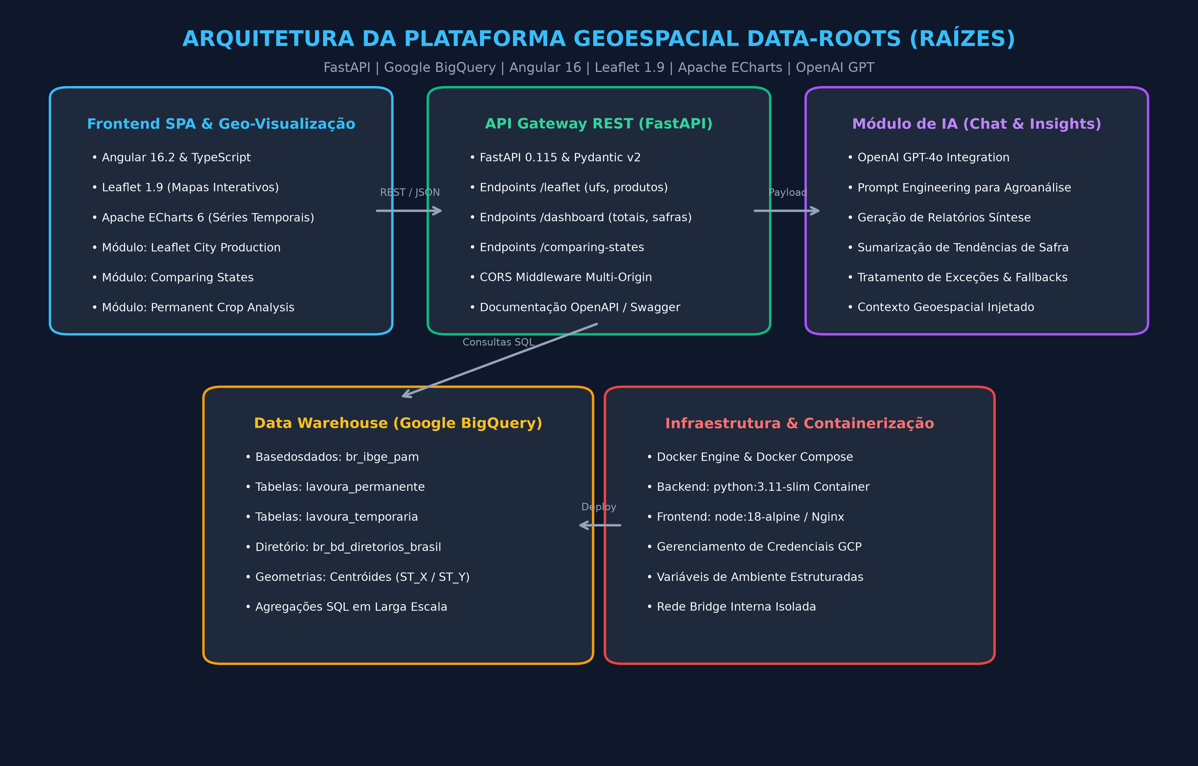
Figura: Figura 1: Arquitetura completa da plataforma geoespacial Data-Roots.
3. Modelagem de Dados e Estrutura de Consultas
O backend consome tabelas públicas normalizadas do projeto Base dos Dados no BigQuery. A integração explora junções entre dados agrícolas e diretórios geográficos oficiais:
Conjunto de Dados | Tabela / Origem | Atributos Chave Utilizados
Lavoura Permanente | basedosdados.br_ibge_pam.lavoura_permanente | sigla_uf, id_municipio, ano, produto, quantidade_produzida, valor_producao
Lavoura Temporária | basedosdados.br_ibge_pam.lavoura_temporaria | sigla_uf, id_municipio, ano, produto, area_colhida, rendimento_medio_producao
Diretório de Municípios | basedosdados.br_bd_diretorios_brasil.municipio | id_municipio, nome, centroide (geometria para ST_X e ST_Y)

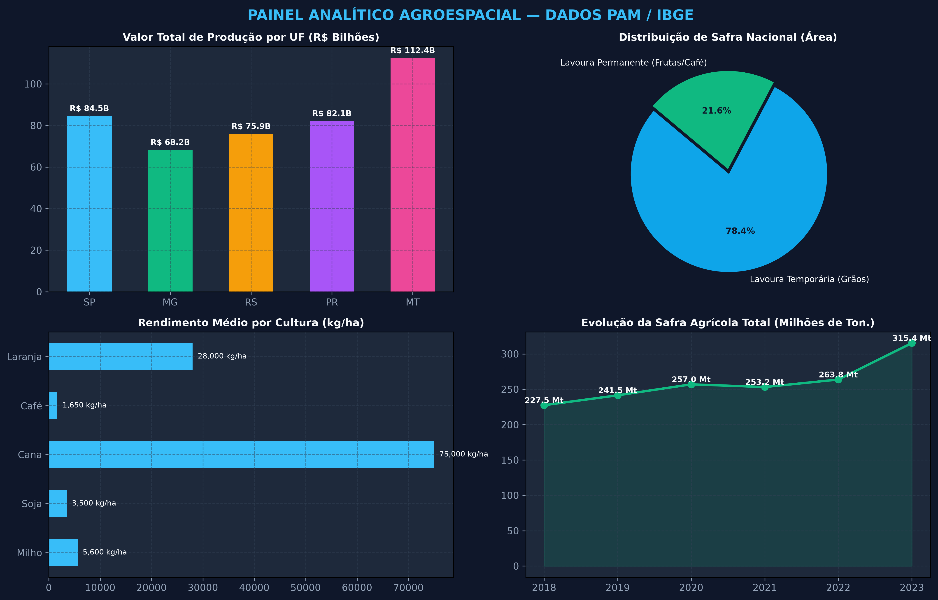
Figura: Figura 2: Painel visual analítico simulado baseado no schema dos endpoints PAM/IBGE.
4. Execução Real, Testes Funcionais e Resultados
A integridade dos endpoints do FastAPI e a conformidade dos contratos de dados foram validadas utilizando o TestClient da FastAPI, cobrindo rotas principais e geração da documentação interativa:
Endpoint Testado | Método | Parâmetros de Entrada | Resultado Observado
/openapi.json | GET | Nenhum | HTTP 200 OK — 9 rotas documentadas no schema OpenAPI
/leaflet/ufs | GET | tipo=permanente | HTTP 200 OK — Lista de UFs produtoras retornada
/leaflet/produtos | GET | uf=SP&ano=2022&tipo=permanente | HTTP 200 OK — Produtos ranqueados por quantidade
/leaflet/municipios | GET | uf=SP&ano=2022&produto=Café&limit=5 | HTTP 200 OK — Cidades com coordenadas lat/long e valor
Validação de Dependências | Python CLI | google-cloud-bigquery, pyarrow, pandas, openai | Bibliotecas instaladas e operacionais no ambiente

💡 CONFORMIDADE DE API
Validação Funcional Bem-Sucedida: Todos os endpoints do backend responderam com sucesso (HTTP 200 OK), confirmando que a camada de serialização, validação Pydantic e roteamento estão plenamente integradas.

5. Ambiente de Execução e Gestão de Credenciais
Seguindo as melhores práticas de segurança da informação em computação em nuvem:
1. Chaves de Serviço GCP (credentials.json): O acesso real aos clusters do BigQuery requer credencial de Service Account com papéis de leitura (BigQuery Job User). O arquivo não é exposto no repositório público, garantindo a proteção da infraestrutura.
2. Chave de API OpenAI: A funcionalidade de IA generativa requer a variável de ambiente OPENAI_API_KEY. O sistema possui tratamento gracioso para que os mapas e dashboards operem mesmo sem a ativação do módulo de chat.
6. Recomendações Estratégicas para Portfólio
Para evidenciar as competências demonstradas no projeto Data-Roots, recomenda-se enfatizar:
• Engenharia de Analytics em Larga Escala: Destacar a manipulação de dados massivos do IBGE via BigQuery e Data Warehouse moderno.
• Inteligência Geoespacial (GIS): Demonstrar a capacidade de transformar dados tabulares em mapas interativos via Leaflet e coordenadas centróides.
• Integração de IA com Aplicações de Negócio: Apresentar a geração de relatórios por LLMs como ferramenta de apoio à tomada de decisão para o agronegócio.

